ASSUNTO :. INDICO AO DEPARTAMENTO COMPETENTE QUE REALIZE MANUTENÇÃO DO BUEIRO LOCALIZADO NA PRAÇA PEDRO PLINIO BIANCHI EM FRENTE AO SUPERMERCADO LAVAPÉS.

DESPACHO

SALA DAS SESSÕES ____/____/_____

PRESIDENTE DA MESA

INDICAÇÃO Nº , DE 2014

SENHOR PRESIDENTE,
SENHORES VEREADORES,

INDICO ao Exmo. Senhor Prefeito Municipal Luiz Gustavo Antunes Stupp juntamente ao departamento competente que realize manutenção do bueiro localizado na praça Pedro Plinio Bianchi em frente ao Supermercado Lavapés.

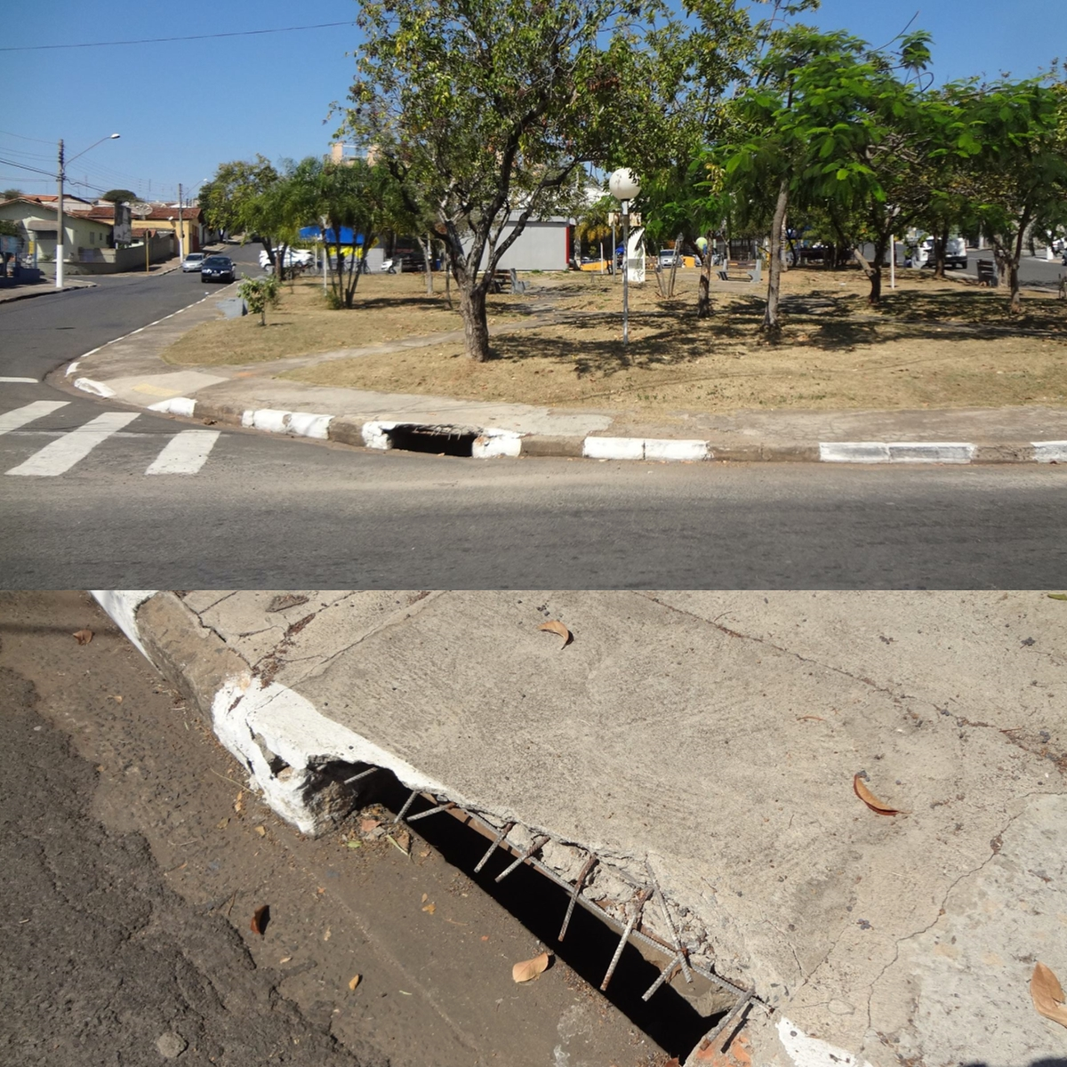

SALA DAS SESSÕES “VEREADOR SANTO RÓTOLLI”, aos 05 de setembro de 2014

VEREADOR LUIS ROBERTO TAVARES

